Cefaleia tensional: sintomas, tratamentos e causas

O que é Cefaleia tensional?
A cefaleia tensional é geralmente uma dor difusa, de leve a moderada intensidade na sua cabeça, muitas vezes descrita como a sensação de uma faixa apertando o crânio. A cefaleia tensional é o tipo mais comum de dor de cabeça, e suas causas não são bem compreendidas. De acordo com a Sociedade Brasileira de Cefaleia, cerca de 38% a 74% dos brasileiros sofrem com cefaleia tensional.
A cefaleia tensional pode ser episódica (menos de 15 dias por mês) ou crônica (mais de 15 dias por mês). As dores de cabeça podem durar entre 30 minutos e vários dias.
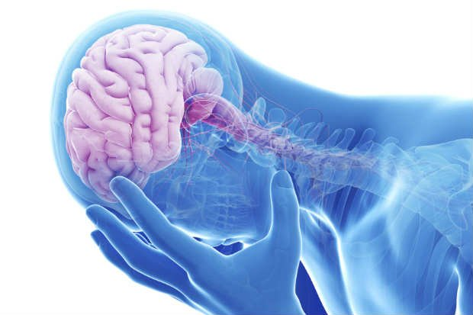

Causas
Não há uma causa única para dor de cabeça tensional. Este tipo de dor de cabeça não é uma característica hereditária que ocorre em famílias.
Em algumas pessoas, dores de cabeça de tensão são causados pela contração involuntária e crônica de músculos na parte de trás do pescoço e do couro cabeludo. Essa tensão muscular pode ser causada por:
- Repouso insuficiente
- Má postura
- Estresse emocional ou mental, incluindo depressão
- Ansiedade
- Cansaço
- Fome
- Excesso de exercícios.
Dores de cabeça tensionais são geralmente desencadeadas por algum tipo de estresse de origem externa ou interna. Exemplos de fatores de estresse incluem:
- Ter problemas em casa / vida familiar difícil
- Estar esperando um filho ou filha
- Preparar-se para testes ou exames
- Voltar de férias
- Iniciar um novo trabalho
- Perder um emprego
- Estar insatisfeito com o próprio corpo
- Prazos no trabalho
- Competição em esportes ou outras atividades
- Ser perfeccionista
- Não dormir o suficiente
- Se envolver em muitas atividades / organizações.
A cefaleia tensional episódica geralmente acontece por uma situação estressante isolada ou um acúmulo de estresse. Estar exposto ao estresse diariamente pode levar à cefaleia tensional crônica.
A cefaleia tensional episódica geralmente acontece por uma situação estressante isolada ou um acúmulo de estresse. Estar exposto ao estresse diariamente pode levar à cefaleia tensional crônica.
Outros desencadeadores da cefaleia tensional são:
- Álcool
- Cafeína (em excesso ou abstinência)
- Gripe e resfriado
- Problemas odontológicos como bruxismo
- Fadiga visual
- Fumo em excesso
- Fadiga
- Congestão nasal
- Esforço excessivo
- Sinusite.

Fatores de risco
Fatores de risco para cefaleia tensional incluem:
- Gênero. Entre as pessoas que tem cefaleia tensional, cerca de 88% são mulheres
- Idade. A incidência de dores de cabeça tensionais parece atingir o pico nos anos 40, embora pessoas de todas as idades possam sofrer com esse problema.

Sintomas de Cefaleia tensional
- Leve dor ou pressão na frente, topo ou laterais da cabeça
- Dor de cabeça que ocorre no final do dia
- Dificuldade em adormecer e manter o sono
- Fadiga crônica
- Irritabilidade
- Dificuldade de concentração
- Sensibilidade à luz ou ruído
- Dores musculares.
A cefaleia tensional pode ser episódica (menos de 15 dias por mês) ou crônica (mais de 15 dias por mês). A cefaleia tensional crônica pode variar em intensidade ao longo do dia, mas a dor quase sempre está presente. Além disso, uma cefaleia tensional aguda pode evoluir para a forma crônica.

Cefaleia tensional x Enxaqueca
As dores de cabeça tensionais podem ser confundidas com enxaquecas. Além disso, se você tem cefaleia tensional frequentemente, as chances de sofrer com enxaqueca são maiores.
Ao contrário de algumas formas de enxaqueca, a cefaleia tensional normalmente não está associada a distúrbios visuais, náuseas ou vômitos. Embora a atividade física geralmente agrave a enxaqueca, não faz a cefaleia tensional piorar.
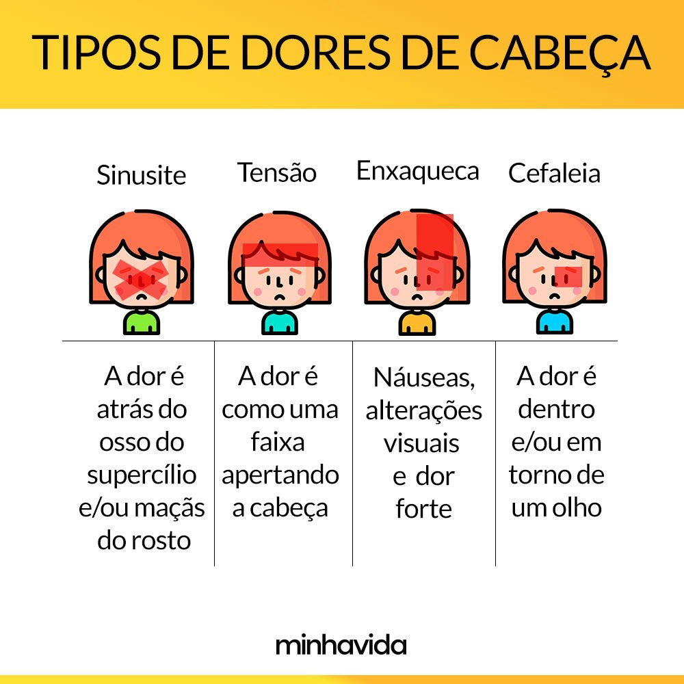Minha Vida

Buscando ajuda médica
Se a dor de cabeça atrapalha sua vida ou você precisa tomar medicação para suas dores de cabeça mais do que duas vezes por semana, marque uma consulta médica.
Para pessoas que já receberam o diagnóstico de cefaleia tensional, é importar marcar uma consulta sempre que houver uma mudança no padrão das dores. Ocasionalmente, as dores de cabeça pode indicar uma condição médica séria, tal como um tumor cerebral ou ruptura de um vaso sanguíneo enfraquecido (aneurisma).
Se você tiver algum desses sintomas, procurar atendimento de emergência:
- Dor de cabeça abrupta e severa
- Dor de cabeça com febre, rigidez do pescoço, confusão mental, convulsões, visão dupla, fraqueza, dormência ou dificuldade na fala
- Dor depois de um ferimento na cabeça, especialmente se a dor de cabeça fica pior com o passar do tempo.

Na consulta médica
Entre as especialidades médicas que podem diagnosticar a cefaleia tensional estão:
- Neurologia
- Clínica Geral.
Estar preparado para a consulta pode facilitar o diagnóstico e otimizar o tempo. Dessa forma, você já pode chegar à consulta com algumas informações:
- Uma lista com todos os sintomas e há quanto tempo eles apareceram
- Histórico médico, incluindo outras condições que o paciente tenha e medicamentos ou suplementos que ele tome com regularidade
- Leve suas dúvidas por escrito, começando pela mais importante. Isso garante que você conseguirá responder as perguntas relevantes antes da consulta acabar.
O médico provavelmente fará uma série de perguntas, tais como:
- Quando você começou a sentir os sintomas?
- Você já notou qualquer gatilho comum, como o estresse ou fome?
- Seus sintomas são contínuos ou ocasionais?
- Quão graves são seus sintomas?
- Quantas vezes você tem dores de cabeça?
- Quanto tempo dura cada dor de cabeça?
- O que, se alguma coisa, parece melhorar seus sintomas?
- O que, se alguma coisa, parece piorar seus sintomas?
- Tem alguma coisa que avisa que a dor iniciará, por exemplo, alteração visual?
- Existem sintomas associados?
- A luz, barulho, cheiro incomodam?

O que você pode fazer nesse meio tempo
Enquanto você está esperando pelo dia da consulta, você pode tomar um analgésico, como o ibuprofeno ou acetaminofeno, para aliviar temporariamente a dor. No entanto, esses medicamentos só podem ser ministrados por pessoas que não tem nenhum tipo de alergia ou outra condição que contraindique o uso do remédio. Se ficar na dúvida, não faça uso de qualquer medicação até a consulta médica.
Mantenha um diário de dor. Coletar informações sobre suas dores de cabeça pode ajudar no diagnóstico. Para cada dor de cabeça, anote:
- Data e hora de cada dor de cabeça, para ajudar a reconhecer padrões
- Duração da dor
- Intensidade da dor em uma escala de 1 a 10, sendo 10 o pior
- Liste possíveis desencadeadores da sua dor de cabeça, como certos alimentos, atividades físicas, ruído, estresse, fumaça, luzes brilhantes ou mudanças nas condições meteorológicas
- Quais sintomas que costumam aparecer antes ou depois da dor de cabeça
- Os medicamentos que você tomou antes ou depois da dor.

Diagnóstico de Cefaleia tensional
Se você tem dores de cabeça crônicas ou recorrentes, o médico poderá realizar exames físicos e neurológicos, em seguida, tentar identificar o tipo e a causa de suas dores de cabeça, utilizando as seguintes abordagens:

Descrição dos sintomas
O seu médico pode aprender muito sobre a sua cabeça a partir de uma descrição de sua dor. Certifique-se de incluir estes detalhes:
- Características da dor: ela é pulsante? Ou é constante e maçante? Afiada ou profunda?
- Intensidade da dor: um bom indicador da gravidade da sua dor de cabeça é o quanto você é capaz de funcionar durante o episódio. Você consegue trabalhar? As dores de cabeça podem acordá-lo ou impedi-lo de dormir?
- Localização da dor: ela acontece em apenas um lado de sua cabeça, ou apenas em sua testa ou atrás de seus olhos?

Exames de imagem
Se você tem dores de cabeça incomuns ou complicadas, o médico pode pedir exames para excluir causas graves de dor de cabeça, como um tumor. Dois exames são comumente utilizados:
- Tomografia computadorizada
- Ressonância magnética.

Converse com o médico
Após receber o diagnóstico, você pode querer tirar algumas dúvidas com o médico. Para cefaleia tensional, algumas perguntas básicas incluem:
- Minha condição é provavelmente temporária ou crônica?
- Quais são os tratamentos disponíveis? O que você recomendaria?
- Quais são as alternativas para a abordagem primária que você está sugerindo?
- Tenho outras condições de saúde. Como posso melhor gerenciá-las juntas?
- Existem restrições que eu preciso seguir?
- Existe uma alternativa genérica para o medicamento que você está prescrevendo?
- Quais são os efeitos colaterais comuns dos medicamentos que está prescrevendo?
- Você tem brochuras ou outro material impresso que eu posso levar para casa? Quais sites você recomenda?
Não hesite em fazer outras perguntas, também.

Tratamento e Cuidados

Tratamento de Cefaleia tensional
Algumas pessoas com cefaleia tensional não procuram atendimento médico e tentam tratar a dor por conta própria. Infelizmente, o uso repetido de medicamentos analgésicos pode realmente causar dores de cabeça ainda piores.
Dessa forma, é importante procurar ajuda médica e seguir as orientações. Entre os medicamentos que podem ser receitados estão:
- Analgésicos
- Medicamentos combinados. O ácido acetilsalicílico, paracetamol ou ambos são muitas vezes combinados com cafeína ou um sedativo em um único medicamento. Drogas combinadas podem ser mais eficazes do que os analgésicos sozinhos
- Triptanos e opiáceos.

Medicações preventivas
O médico pode prescrever medicamentos para reduzir a frequência e a gravidade dos ataques, especialmente se você tem cefaleia tensional frequente ou crônica que não é aliviada por medicamentos para dor ou outras terapias. Entre os medicamentos estão:
- Antidepressivos tricíclicos
- Outros antidepressivos
- Anticonvulsivantes e relaxantes musculares.
Medicações preventivas podem exigir várias semanas ou mais para fazer efeito. Então, não fique frustrado se você ainda não viu melhorias pouco depois de começar a tomar o medicamento.

Tratamentos alternativos
Além da medicação, outros tratamentos podem ajudar na cefaleia tensional. Veja:
- Acupuntura
- Massagem
- Biofeedback e terapias comportamentais.

Medicamentos para Cefaleia tensional
Os medicamentos mais usados para o tratamento de cefaleia tensional são:
- AAS
- Ibuprofeno
- Dipirona monoidratada.
Somente um médico pode dizer qual o medicamento mais indicado para o seu caso, bem como a dosagem correta e a duração do tratamento. Siga sempre à risca as orientações do seu médico e NUNCA se automedique. Não interrompa o uso do medicamento sem consultar um médico antes e, se tomá-lo mais de uma vez ou em quantidades muito maiores do que a prescrita, siga as instruções na bula.

Convivendo/ Prognóstico
Algumas medidas podem ser adotadas para evitar novas crises de cefaleia tensional ou ajudar no tratamento das dores:
- Evite a automedicação
- Mude os hábitos que causam dor, como dieta ou estresse
- Não fique esperando a dor passar. O ideal é seguir o tratamento indicado na consulta médica
- Faça uma compressa quente ou fria, o que aliviar a sua dor
- Mantenha a postura correta. Isso pode ajudar a evitar tensões que causam a cefaleia

Complicações possíveis
Como a cefaleia tensional é muito comum, o seu efeito sobre a produtividade do trabalho e qualidade de vida é considerável, principalmente quando o quadro é crônico. A dor frequente pode torná-lo incapaz de participar das atividades. Talvez você precise faltar ao trabalho ou, se você for, a sua capacidade para exercer a função fique prejudicada.

Prevenção
- Pratique atividades físicas
- Mantenha uma dieta equilibrada
- Tenha bons hábitos de sono
- Não fume
- Beba muita água
- Limite o consumo de álcool, cafeína e açúcar
- Siga as orientações médicas.

